**УВАЖАЕМЫЕ РОДИТЕЛИ!**

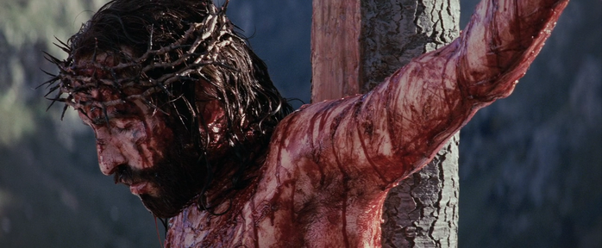

*Помните, что:*

- Сын Божий взо-шел на Крест и от-дал Свою жизнь ра-ди спасения каждо-го из нас;

- призыв Господа ***«возьмите, вкусите: это есть тело Мое»*** *(Мф.26:26)* и ***«пейте из нее все; это есть кровь Моя Нового Завета, за многих изливаемая для отпущения грехов»*** *(Мф.26:27,28)* – спасительная заповедь каждому из нас, которую мы слышим за каждой литургией, ведь ***«истинно, истинно говорю вам: если вы не едите плоти Сына Человеческого и не пьете Его крови, не имеете жизни в себе. Ядущий Мою плоть и пиющий Мою кровь имеет жизнь вечную, и Я воскрешу его в последний день. Ибо плоть Моя есть истинная пища, и кровь Моя есть истинное питие. Ядущий Мою плоть и пиющий Мою кровь во Мне пребывает, и Я в нем. Как послал Меня Живой Отец, и Я живу Отцом, — и ядущий Меня, он тоже будет жить Мною»*** *(Ин.6:53-57)*; 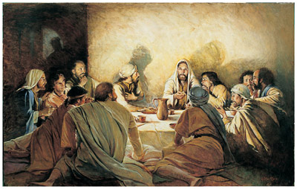

- дети доверяют делам больше, чем словам и в своей жизни повторяют тот пример, который они усвоили от родителей,

*а потому:*

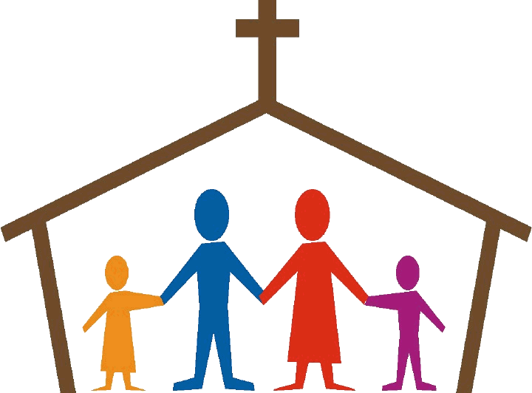

**РОДИТЕЛИ, ПРИЧАЩАЙТЕСЬ ВМЕСТЕ СО СВОИМИ ДЕТЬМИ!**